Musik mit und für Kinder
Der bekannte Liedermacher Stefan Schauer ist am 2. Oktober 2017 zu Gast in Damp.

Damp Am Montag, den 2. Oktober 2017 präsentiert der Liedermacher Stefan Schauer um 16.30 Uhr sein neues Programm im Congress Centrum im Ostsee Resort Damp. Mit dabei hat er nicht nur seine Autorin Mira Roggenbach, sondern auch seine neuesten Singles „Es regnet schon wieder“ – ein sehr norddeutsches Sommerlied und „Hier bei uns auf dem Hof“ – ein großer Bauernhof Hit. Und das Beste daran: der Eintritt ist frei.

Das Publikum erwartet ein tolles Konzert zum Zuhören und Mitmachen für die ganze Familie. Bei seinem Auftritt wird Stefan Schauer sein Publikum mit auf eine Reise nehmen. So wird es zum Beispiel in den Zirkus gehen, ein anderes Mal erkundet Stefan, mit Hilfe der Kinder, den Urwald. Stefan lädt zu einem bunten Konzert rund um Wikinger und Indianer ein und wird somit direkt von der Ostsee bis hin nach Amerika rudern.
Wie jedes Mal dürfen allerdings auch nicht Stefans Ohrwürmer fehlen, die bei jedem Konzert von seinem Publikum eingefordert werden.
Durch das Zuhören, Mitsingen und Mitmachen nimmt jeder Konzertbesucher seine Lieblingssongs und unvergessliche Erinnerungen mit nach Hause.

Kinder die Lust haben auch einmal auf der Bühne zu stehen, haben in Damp dazu die Gelegenheit. Die Künstler bieten einen Workshop an, passend zu dem Thema des Konzertes in denen zu Liedern gesungen und getanzt wird. Die Lieder werden dann anschließend auf der Bühne bei dem MitMachKonzert präsentiert. Der Workshop beginnt um 15 Uhr.

Veranstaltung: FamilienMitMachKonzert mit dem Kinderliedermacher Stefan Schauer und der Autorin Mira Roggenbach
Ort: Ostsee Resort Damp / Congress Centrum
Datum: 02.10.2017 / Beginn: 16.30 / Beginn Workshop: 15.00
Der Eintritt ist frei

1.662 Zeichen mit Leerzeichen

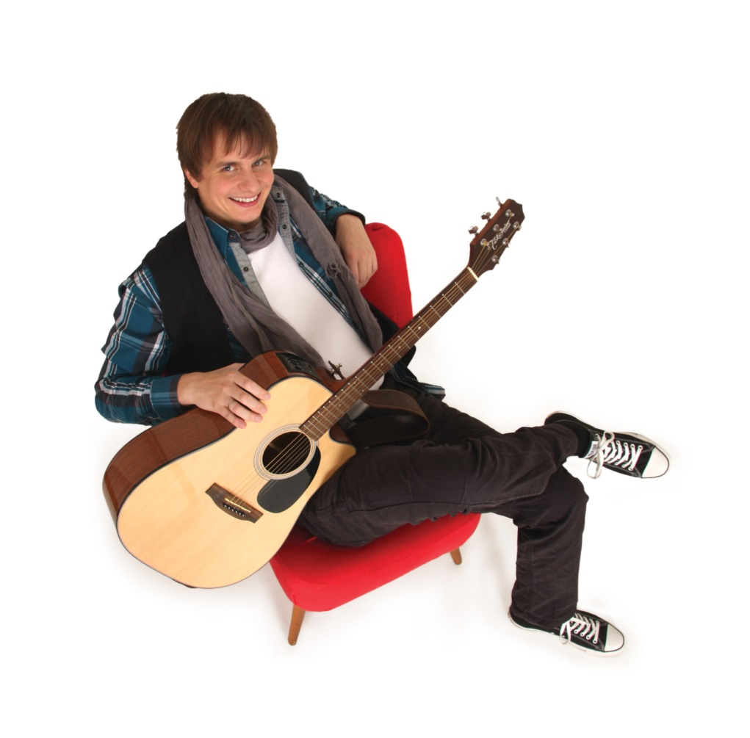
Bildunterschrift: Kinderliedermacher Stefan Schauer

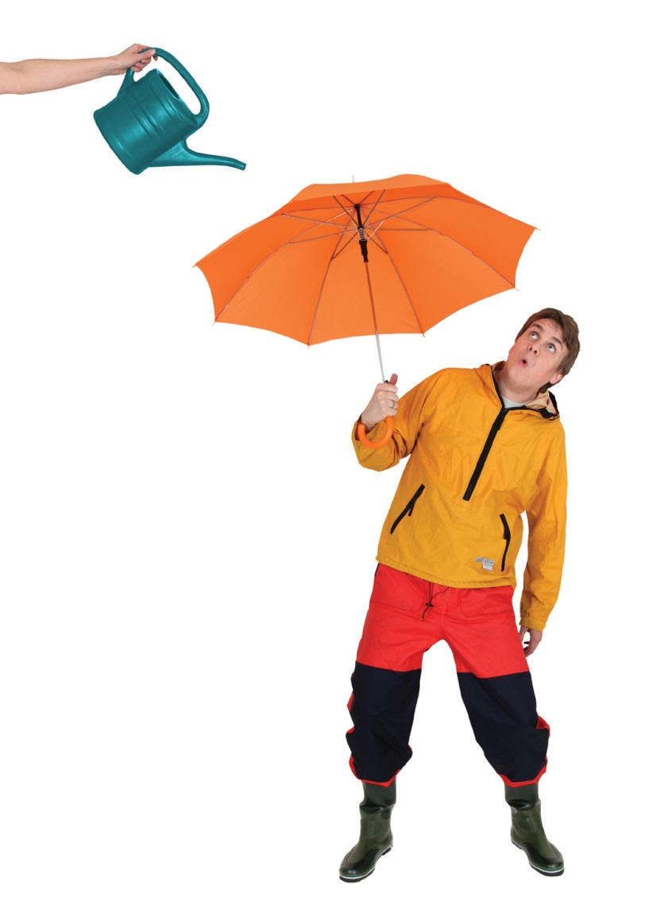
Bildunterschrift: Kinderliedermacher Stefan Schauer

Über die ostsee resort damp GmbH
Mit durchschnittlich 200.000 Übernachtungsgästen pro Jahr ist das Ostsee Resort Damp einer der größten Freizeitanbieter in Schleswig-Holstein. Das Resort verfügt über 1.988 Betten und bietet seinen Gästen und Besuchern einen Wellness- und Saunabereich auf 4000 qm sowie ein Tagungs- und Congress Centrum. Zudem steht für Freizeitaktivitäten neben unterschiedlichen Gastronomiebetrieben ein Fun- & Sport Center mit Indoor-Spaßpark und eigener Indoor-Beachhalle bereit. Mit einem Investitionsvolumen von 15 Mio. Euro baute die Gemeinde Damp ein neues „Entdeckerbad“, das im Juli 2014 seinen offiziellen Badebetrieb aufnahm und vom Ostsee Resort Damp betrieben wird. Die ostsee resort damp GmbH ist ein Tochterunternehmen der HELIOS Kliniken Gruppe.

Weitere Informationen unter:
ostsee resort damp GmbH
Seeuferweg 10
24351 Ostseebad Damp
www.ostsee-resort-damp.de

